Klasa 2, poniedziałek 25.05
Język polski, edukacja społeczna
- Wpisz litery w odpowiednie pola i odczytaj hasło.- Ćw. 3 s. 64
- Przeczytaj wiersz pt. Cała łąka dla mamy
- Praca florysty- Dopisz w zdaniach wyrazy z ramki w odpowiedniej formie. -ćw. 4 s. 64

Przyroda
- Przeczytaj tekst pt. „ Kwietna łąka”- podręcznik s. 70-71
- Rozpoznaj kwiaty. Pokoloruj je odpowiednio i napisz kolejno ich nazwy.- ćw. 1. s. 63
- Znajdź na ilustracjach rośliny chronione- ćw. 2 s. 63

Plastyka
Narysuj w zeszycie i podpisz jeden z kwiatów chronionych.

Matematyka
- Oblicz i wpisz liczby do tabeli.- ćw. 4 s. 70
- Rozwiąż zadanie 5 s. 70
- Przeczytaj liczby i zapisz je cyframi.- ćw. 7 s. 72

Język angielski
ROZPOCZYNAMY NOWY I JUŻ OSTATNI DZIAŁ Z NASZEJ KSIĄŻKI – DZIAŁ 6
1 . Poznasz w nim rożne nazwy związane z miejscami do których możemy pójść w czasie wakacji, na przykład do parku wodnego, na plażę, do zoo…
2. Poznamy również zasady bezpieczeństwa, na przykład kiedy i w jaki sposób trzeba przechodzić przez przejście dla pieszych.
3. Do tej lekcji zostanie dołączone zdjęcie strony ze słówkami, które będą obowiązywać w tym dziale (proszę o wydrukowanie tego zdjęcia, jeśli nie ma takiej możliwości to proszę to zdjęcie wyświetlać na komputerze/telefonie w ramach powtórki)
Zapiszmy temat lekcji
Lesson
Topic: On holiday – na wakacjach.

Uzupełniamy pierwszą część słowniczka ze strony 80 w ćwiczeniach. Przyklejamy naklejki i podpisujemy obrazki.

Zagrajmy w grę:
- Karty ze słownictwem: https://wordwall.net/pl/resource/1950200/angielski/tiger-2-unit-6-flashcards
- Gra ze słówkami z dzisiejszej lekcji: https://wordwall.net/pl/resource/1040026/angielski/tiger-2-unit-6
- Gra labirynt: https://wordwall.net/pl/resource/2117301/angielski/tiger-2-unit-6-maze-chase

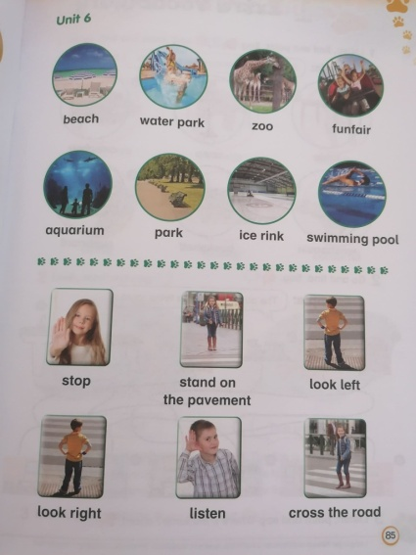

Religia
Temat 43: Z JEZUSEM MODLĘ SIĘ DO NASZEGO OJCA.
- Posłuchaj piosenki:
Arka Noego - Nie boję się, gdy ciemno jest https://www.youtube.com/watch?v=lBZvIY4DsZI
- Przykłady pięknej modlitwy do Boga Ojca dał nam Pan Jezus, kiedy żył na ziemi.
Jezus modlił się rano, wieczorem, a nieraz nawet i nocą. Czasem modlił się sam, w ciszy, a czasem wspólnie z innymi. Apostołowie często przyglądali się i przysłuchiwali modlitwie Jezusa. Pragnęli modlić się tak jak On.
Pewnego dnia poprosili: „Panie, naucz nas się modlić”. Pan Jezus powiedział tak:
„Wy zatem tak się módlcie: Ojcze nasz, który jesteś w niebie, niech się święci imię Twoje! Niech przyjdzie królestwo Twoje; niech Twoja wola spełnia się na ziemi, tak jak i w niebie. Chleba naszego powszedniego daj nam dzisiaj; i przebacz nam nasze winy, jak i my przebaczamy tym, którzy przeciw nam zawinili; i nie dopuść, abyśmy ulegli pokusie, ale nas zachowaj od złego!” Mt 6,8b-13.
Od tamtego czasu wszyscy uczniowie Jezusa modlą się słowami tej modlitwy. Jest to jedna z najpiękniejszych modlitw, ponieważ zwracamy się w niej do Boga – Ojcze. Prosimy Go o wszystko, co jest nam potrzebne, wierząc, że kochający Ojciec wysłucha naszych próśb.
- W kraju Jezusa dzieci do swoich ojców zwracają się słowem „Abba”, co znaczy – tatusiu. Tak też do Boga Ojca zwracał się Jezus.
- Wykonaj zadania w ćwiczeniach na stronach 88 i 89.

Wychowanie fizyczne
Ćwicz w domu
https://ewf.h1.pl/student/?token=ntf0ayFWX60kPR09UR22Lo6Gk2CVTXNyMP9JoTg3hfLVW1W9hT

